活動名稱：【一例一休法令解析與實務研討】講座
主 講 人： 林彥廷顧問

活動日期： 2017-01-20
主辦單位： 臺中市工商發展投資策進會
費 用： 免費
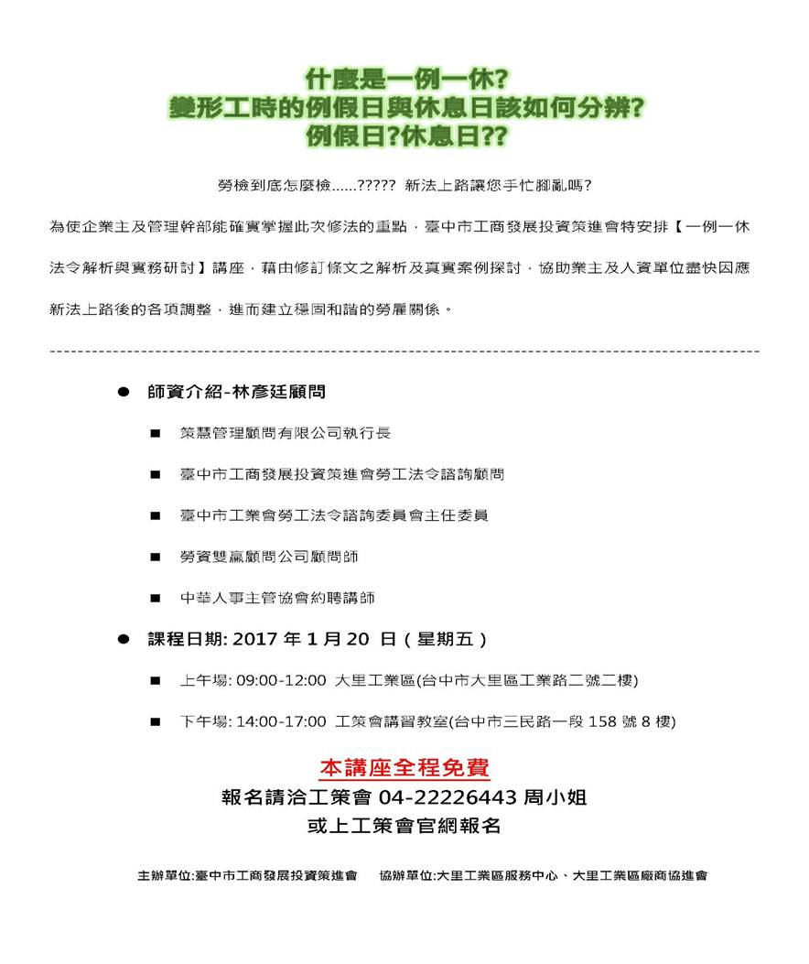
報名連結
資料來源:臺中市工商發展投資策進會>近期活動預告>【一例一休法令解析與實務研討】講座

============================================
經濟部中小企業處-馬上辦服務中心
姓名：藍淑慧 經理
電話：0800-056476
e-mail：cma07@mail.management.org.tw
網址：http://www.moea.gov.tw
設址：台中市南屯區黎明路二段503號7樓(經濟部中區聯合服務中心)

《中小企業諮詢服務計畫》
主辦單位：經濟部中小企業處
執行單位：社團法人中華民國管理科學學會

